BÀI TẬP 3 – QUẢN LÝ THỜI GIAN DỰ ÁN
PERT · Critical Path · Fast Tracking · Resource dependency
Môn học: Quản lý dự án Công nghệ thông tin
NHÓM 1 · Lớp: ……………………… · Ngày nộp: ………………………
STT | Họ và tên | MSV | Vai trò
1 | Phạm Duy An | BIT240002 | Trưởng nhóm
2 | Bùi Đào Đức Anh | BIT240025 | Thành viên
3 | Đỗ Tuấn Anh | BIT240015 | Thành viên
4 | Lê Anh | BIT240017 | Thành viên
5 | Nguyễn Quang Hiếu | BIT240091 | Thành viên

TRIỂN KHAI ERP TẠI CÔNG TY THỰC PHẨM SAO VIỆT
Yêu cầu: go-live tối đa 33 ngày làm việc. Đơn vị: ngày; quy ước của môn: ES của việc đầu tiên = 0, EF = ES + te.

Câu 1. Phân tích hoạt động
Bảng 1. Công việc – Predecessor
CV | Công việc | Predecessor
A | Thành lập ban dự án và phê duyệt phạm vi | —
B | Khảo sát quy trình hiện tại ở kho và kế toán | A
C | Thiết kế quy trình mới | B
D | Đặt mua, chờ nhà cung cấp giao máy chủ cùng thiết bị mã vạch | B
E | Cấu hình hệ thống | C, D
F | Chuyển đổi dữ liệu | C
G | Phát triển tích hợp với phần mềm kế toán hiện hữu | E
H | Đào tạo key user | C
I | Chạy thử nghiệm thu UAT | F, G, H
J | Go-live | I
Bảng 2. Phân loại phụ thuộc
Phụ thuộc | Dạng | Lý do
C → E | Bắt buộc | Chưa có quy trình mới thì không thể cấu hình hệ thống (logic cứng).
F, G, H → I | Bắt buộc | UAT cần đủ dữ liệu đã chuyển, tích hợp xong, key user đã được đào tạo.
E → G | Rời rạc | Đội dự án chọn "cấu hình xong mới tích hợp"; có thể nới thành SS+3 (Câu 5).
D → E | Ngoại cảnh | Phụ thuộc nhà cung cấp giao máy chủ, thiết bị mã vạch – ngoài tầm kiểm soát của dự án.
F ↔ H | Nguồn tài nguyên | Cùng một chuyên viên ERP phụ trách nên không làm song song được (Câu 6).

Câu 2. Thời gian kỳ vọng (PERT) và sơ đồ AON
Bảng 3. te = (a + 4m + b)/6
CV | a | m | b | te = (a + 4m + b)/6 | b − a
A | 2 | 3 | 4 | (2 + 4×3 + 4)/6 = 3 | 2
B | 4 | 6 | 8 | (4 + 4×6 + 8)/6 = 6 | 4
C | 3 | 5 | 7 | (3 + 4×5 + 7)/6 = 5 | 4
D | 6 | 8 | 16 | (6 + 4×8 + 16)/6 = 9 | 10
E | 5 | 8 | 11 | (5 + 4×8 + 11)/6 = 8 | 6
F | 6 | 8 | 10 | (6 + 4×8 + 10)/6 = 8 | 4
G | 4 | 6 | 8 | (4 + 4×6 + 8)/6 = 6 | 4
H | 2 | 4 | 6 | (2 + 4×4 + 6)/6 = 4 | 4
I | 3 | 4 | 5 | (3 + 4×4 + 5)/6 = 4 | 2
J | 2 | 2 | 2 | (2 + 4×2 + 2)/6 = 2 | 0
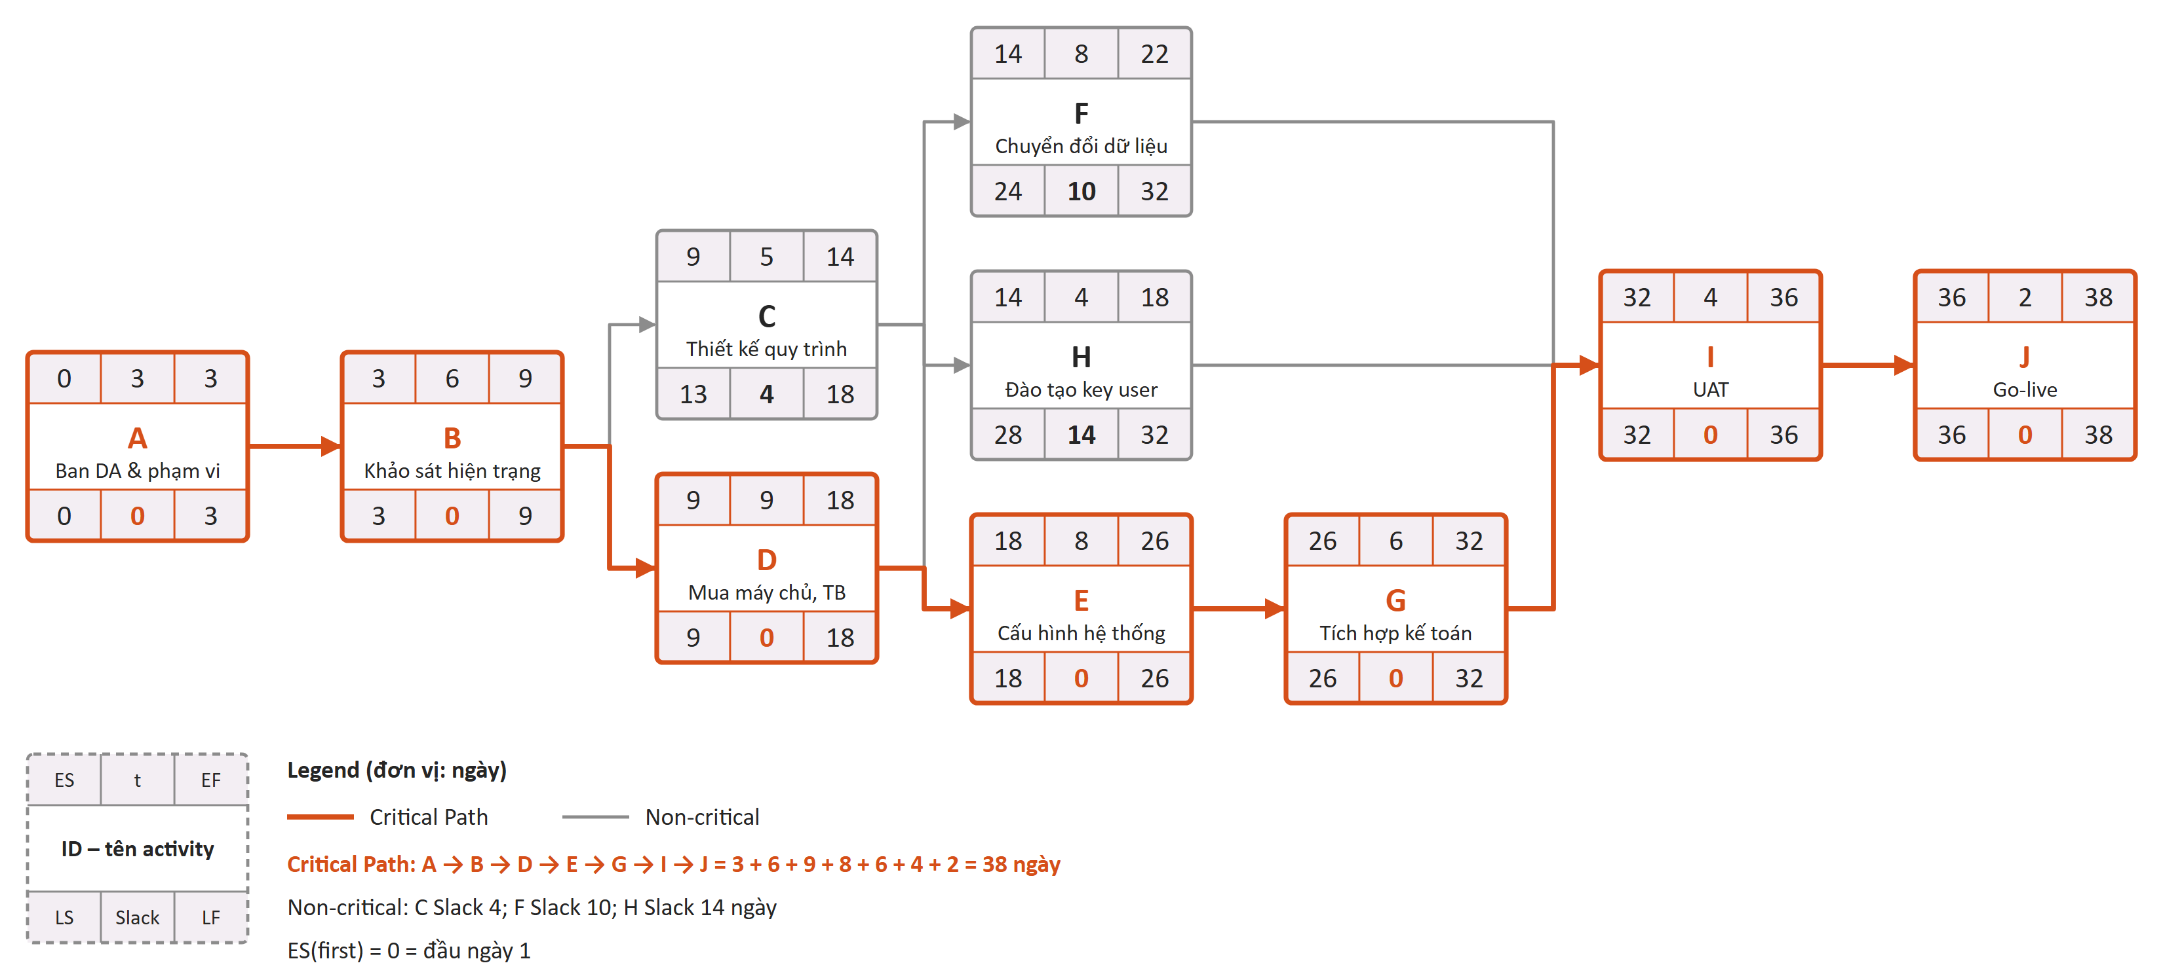
Hình 1. Sơ đồ AON với te – node và mũi tên màu cam là Critical Path (số liệu ES, EF, LS, LF từ Câu 3)

Câu 3. Forward pass, backward pass, Slack và Critical Path
Forward pass – ES, EF  A: ES = 0; EF = 3  B: ES = 3; EF = 9  C: ES = 9; EF = 14  D: ES = 9; EF = 18  E: ES = max{14; 18} = 18; EF = 26  F: ES = 14; EF = 22  H: ES = 14; EF = 18  G: ES = 26; EF = 32  I: ES = max{22; 32; 18} = 32; EF = 36  J: ES = 36; EF = 38 | Backward pass – LF, LS  J: LF = 38; LS = 36  I: LF = 36; LS = 32  G: LF = 32; LS = 26  F: LF = 32; LS = 24  H: LF = 32; LS = 28  E: LF = 26; LS = 18  D: LF = 18; LS = 9  C: LF = min{18; 24; 28} = 18; LS = 13  B: LF = min{13; 9} = 9; LS = 3  A: LF = 3; LS = 0
Bảng 4. Kết quả CPM (đơn vị: ngày)
CV | te | ES | EF | LS | LF | Slack
A | 3 | 0 | 3 | 0 | 3 | 0
B | 6 | 3 | 9 | 3 | 9 | 0
C | 5 | 9 | 14 | 13 | 18 | 4
D | 9 | 9 | 18 | 9 | 18 | 0
E | 8 | 18 | 26 | 18 | 26 | 0
F | 8 | 14 | 22 | 24 | 32 | 10
G | 6 | 26 | 32 | 26 | 32 | 0
H | 4 | 14 | 18 | 28 | 32 | 14
I | 4 | 32 | 36 | 32 | 36 | 0
J | 2 | 36 | 38 | 36 | 38 | 0
Ghi chú: dòng tô màu là critical activity (Slack = 0). Các path: A–B–D–E–G–I–J = 38; A–B–C–E–G–I–J = 34; A–B–C–F–I–J = 28; A–B–C–H–I–J = 24.
Critical Path: A → B → D → E → G → I → J; thời gian hoàn thành dự án 38 ngày – vượt yêu cầu 33 ngày là 5 ngày (theo PERT, xác suất xong trong 33 ngày chỉ ≈ 1%), nên phải nén lịch.

Câu 4. Critical activity bất định nhất
Critical activity | A | B | D | E | G | I | J
b − a (ngày) | 2 | 4 | 10 | 6 | 4 | 2 | 0
D – đặt mua, chờ giao máy chủ và thiết bị mã vạch bất định nhất: b − a = 10 ngày (có thể kéo dài tới 16 ngày), σ = 10/6 ≈ 1,67; riêng D chiếm khoảng 57% phương sai của Critical Path.
- Biện pháp (Mitigate – giảm nhẹ rủi ro): ký hợp đồng có cam kết ngày giao và điều khoản phạt chậm, ưu tiên nhà cung cấp có sẵn hàng; theo dõi đơn hàng hằng ngày.
- Contingency plan: nếu đến ngày 14 chưa có xác nhận giao hàng thì thuê máy chủ cloud tạm để E bắt đầu cấu hình, không phải chờ thiết bị.

Câu 5. Nén lịch bằng Fast Tracking (E → G: SS+3)
- ES(G) = ES(E) + 3 = 18 + 3 = 21 → G (ES–EF) = 21–27, trước đây 26–32.
- ES(I) = max{EF(F); EF(G); EF(H)} = max{22; 27; 18} = 27 → I: 27–31; J: 31–33.
- Critical Path mới: A → B → D → E →(SS+3) G → I → J = 3 + 6 + 9 + 3 + 6 + 4 + 2 = 33; các path khác ≤ 29.
Dự án rút được 5 ngày: 38 → 33 ngày, vừa đúng yêu cầu go-live 33 ngày.
Rủi ro:
- Rework: G làm trên cấu hình chưa chốt (E mới làm 3/8 ngày); đổi danh mục tài khoản, master data hay quy tắc hạch toán là phải sửa lại tích hợp.
- Lỗi tích hợp lộ muộn ở UAT: I kéo dài, go-live trễ.
- Không còn ngày dự phòng: 33 ngày bằng đúng deadline, D (bất định nhất) vẫn nằm trên Critical Path; theo PERT xác suất kịp chỉ ≈ 50%.

Câu 6. Xếp F và H tuần tự
Xếp F trước H (ưu tiên việc có Slack nhỏ hơn: F = 10 < H = 14): F 14–22, H 22–26.
Bảng 5. Ảnh hưởng của việc xếp F → H (ES–EF, đơn vị: ngày)
Lịch | F | H | ES của I | Thời gian | Slack F, H
Lịch gốc (Câu 3) | 14–22 | 22–26 | 32 | 38 | 6
Lịch đã nén (Câu 5) | 14–22 | 22–26 | 27 | 33 | 1
Critical Path và thời gian dự án không đổi (vẫn A → B → D → E → G → I → J; 38 ngày, hoặc 33 ngày nếu đã nén) vì chuỗi F + H = 12 ngày vẫn nằm trong khoảng Slack trước khi I bắt đầu.
Lưu ý: với lịch đã nén, path A–B–C–F–H–I–J dài 32 ngày, chỉ còn Slack 1 ngày (near-critical). F hoặc H trễ quá 1 ngày là go-live trễ, nên phải theo dõi sát.

TÓM TẮT KẾT QUẢ
Câu | Kết quả
1 | Bảng 1; phụ thuộc: bắt buộc (C → E; F, G, H → I), rời rạc (E → G), ngoại cảnh (D → E), nguồn tài nguyên (F ↔ H)
2 | te: A 3 · B 6 · C 5 · D 9 · E 8 · F 8 · G 6 · H 4 · I 4 · J 2 (Hình 1)
3 | Critical Path A → B → D → E → G → I → J, 38 ngày; Slack: C 4, F 10, H 14
4 | D (b − a = 10); Mitigate: hợp đồng giao hàng có phạt chậm + contingency máy chủ cloud
5 | ES(G) = 21 (SS+3) → rút 5 ngày, còn 33 ngày; rủi ro rework, lỗi tích hợp, không còn dự phòng
6 | F → H: Critical Path và thời gian không đổi (38 / 33 ngày); chuỗi F–H chỉ còn Slack 1 khi đã nén

